Министерство образования и науки Российской Федерации

Федеральное государственное автономное образовательное

учреждение высшего образования

«ЮЖНЫЙ ФЕДЕРАЛЬНЫЙ УНИВЕРСИТЕТ»

Институт Информационных Технологий и Информационной Безопасности

**ПОЯСНИТЕЛЬНАЯ ЗАПИСКА**

по дисциплине «Введение в инженерную деятельность»

по первому этапу выполнения творческого проекта

**Команда №1**

**Руководитель**: Плёнкин Антон Павлович

Таганрог 2018 г.

На данном этапе реализации творческого проекта командой была проведена работа по созданию основного дизайна, а также ряд работ по верстке и программированию на уровне back-end’a;

В создании основного дизайны мы придерживались строгого стиля, т.к. основной тематикой сайта является информационный портал успеваемости:

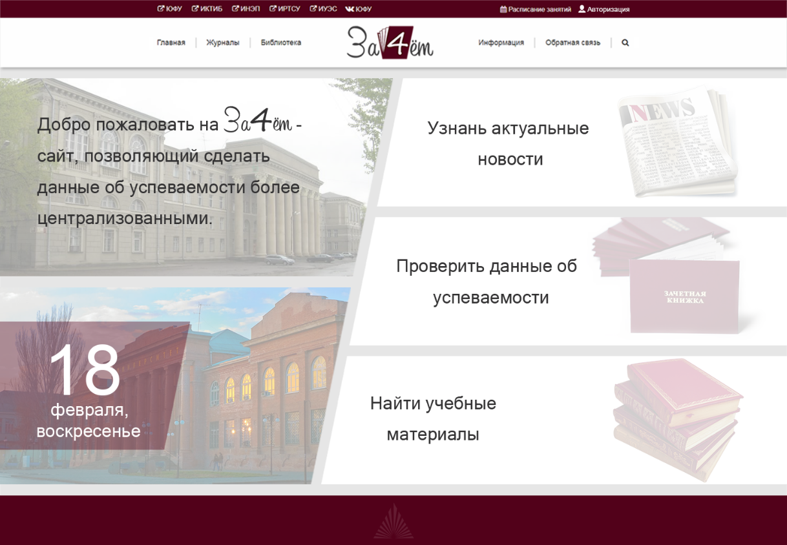

Также в ходе создания дизайна, были обговорены некоторые из аспектов анимации сайта (в дальнейшем могут перерабатываться):

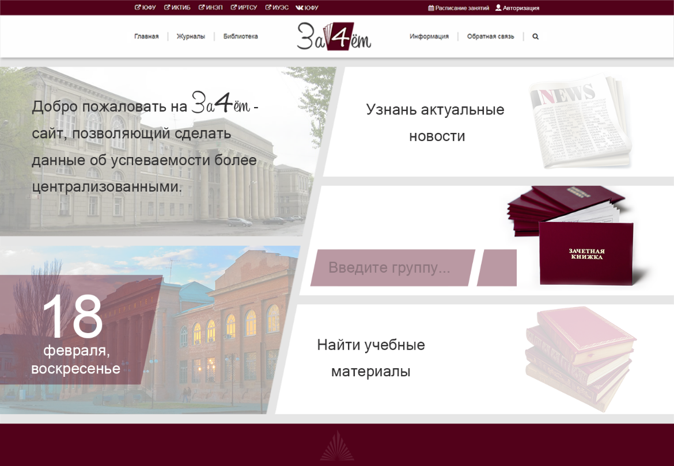

Помимо основной своей функции – централизованность данных об успеваемости, командой было решено добавить на сайт такие информационные блоки как «Новости», в которой будут отображаться последние новости, связанные с ИТА ЮФУ и непосредственно с самим порталом, и «Библиотека» в которой будут находиться труднодоступные файлы, а также файлы которых нет в электронной и других библиотеках ЮФУ.

На данном этапе также была начата работа по верстке страниц веб-сайта. Уже готово:

1. Инф. Панель для быстрого перехода между основными порталами ИТА ЮФУ;
2. Основное меню сайта;
3. Форма авторизации, а также дополнительные формы, связанные с ней;

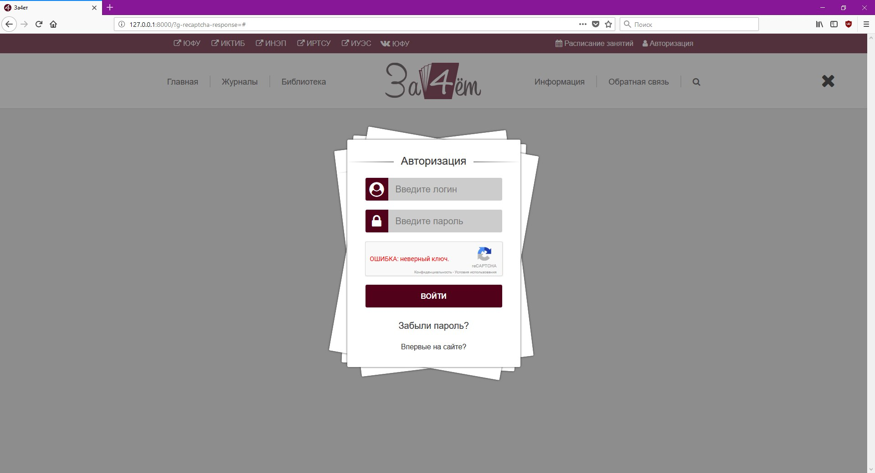

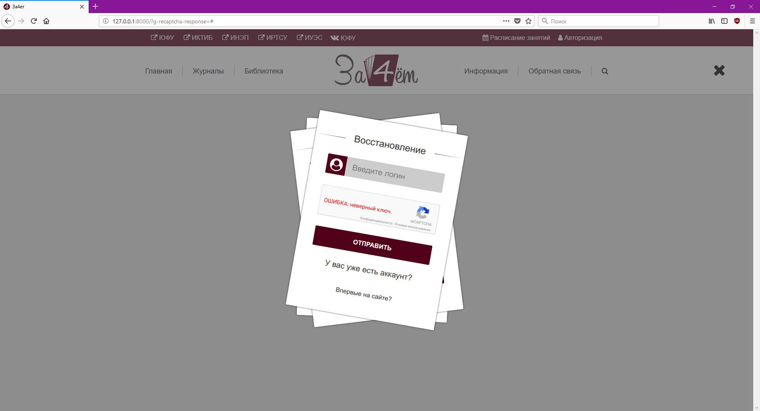

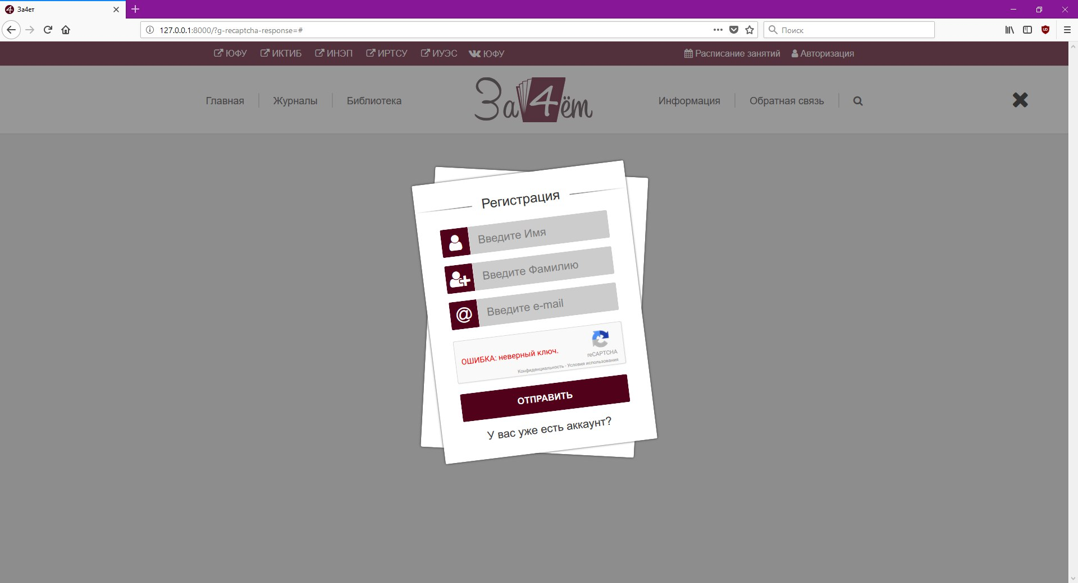

В свою очередь было начато программирование на уровне back-end’a, за основу было решено взять python + Django. Пример кода (settings.py):

